4.2. инвестиции
в нефинансовые активы

Инвестиции в нефинансовые активы. В I полугодии 2026 г. инвестиции в нефинансовые активы (без субъектов малого предпринимательства и объема инвестиций, не наблюдаемых прямыми статистическими методами) составили 13 147,0 млрд рублей, из них 98,7% приходилось на инвестиции в основной капитал.

Таблица 1
Структура инвестиций в нефинансовые активы
(без субъектов малого предпринимательства и объема инвестиций,
не наблюдаемых прямыми статистическими методами)

 | I полугодие 2026 г. |  | Справочно  I полугодие 2025 г.  в % к итогу
 | млрд  рублей | в % к  итогу | Справочно  I полугодие 2025 г.  в % к итогу
Инвестиции в нефинансовые активы | 13 147,0 | 100 | 100
в том числе:  инвестиции в основной капитал | 12 979,2 | 98,7 | 99,2
инвестиции в непроизведенные  нефинансовые активы | 167,8 | 1,3 | 0,8

Инвестиции в основной капитал. Во II квартале 2026 г. использовано 9 586,0 млрд рублей инвестиций в основной капитал, или 93,4% к соответствующему периоду предыдущего года. В I полугодии 2026 г. - 16 220,6 млрд рублей, или 90,1% к соответствующему периоду предыдущего года.

Таблица 2
Динамика инвестиций в основной капитал¹⁾

 | Млрд  рублей | В % к
 | Млрд  рублей | соответствующему  периоду  предыдущего года | предыдущему  периоду
2025 г.
I квартал | 6 905,7 | 106,5 | 43,0
II квартал | 9 009,0 | 99,0 | 130,9
I полугодие | 15 914,7 | 102,1
III квартал | 10 213,4 | 95,7 | 106,5
Январь-сентябрь | 26 128,1 | 99,6
IV квартал | 16 512,6 | 94,7 | 157,8
Год | 42 640,7 | 97,7
2026 г.
I квартал | 6 634,6 | 85,7 | 38,9
II квартал | 9 586,0 | 93,4 | 142,6
I полугодие | 16 220,6 | 90,1
1) По полному кругу хозяйствующих субъектов, включая досчеты на инвестиции, не наблюдаемые прямыми статистическими методами.

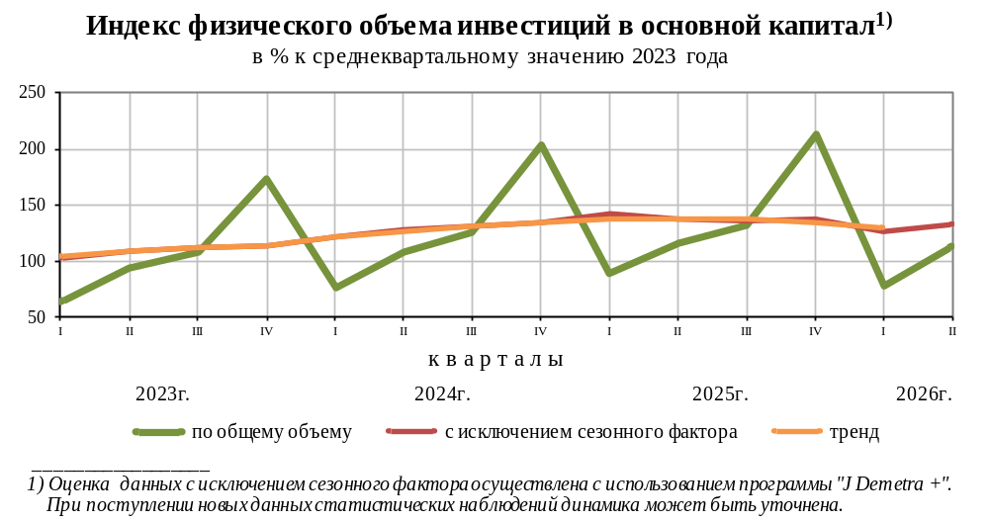

Таблица 3
Видовая структура инвестиций в основной капитал
(без субъектов малого предпринимательства и объема инвестиций,
не наблюдаемых прямыми статистическими методами)

 | I полугодие 2026 г. |  | Справочно  I полугодие 2025 г.  в % к итогу
 | млрд  рублей | в % к  итогу | Справочно  I полугодие 2025 г.  в % к итогу
Инвестиции в основной капитал | 12 979,2 | 100 | 100
в том числе:  жилые здания и помещения | 1 053,1 | 8,1 | 7,7
здания (кроме жилых) и сооружения | 5 548,6 | 42,8 | 43,2
расходы на улучшение земель | 3,0 | 0,02 | 0,03
машины, оборудование, транспортные средства | 4 290,8 | 33,1 | 35,6
из них информационное, компьютерное  и телекоммуникационное (ИКТ) оборудование | 377,6 | 2,9 | 3,2
объекты интеллектуальной собственности | 1 156,7 | 8,9 | 7,2
прочие | 927,0 | 7,1 | 6,3
Таблица 4
Структура инвестиций в основной капитал
по источникам финансирования
(без субъектов малого предпринимательства и объема инвестиций,
не наблюдаемых прямыми статистическими методами)

 | I полугодие 2026 г. |  | Справочно  I полугодие 2025 г.  в % к итогу
 | млрд  рублей | в % к  итогу | Справочно  I полугодие 2025 г.  в % к итогу
Инвестиции в основной капитал | 12 979,2 | 100 | 100
в том числе по источникам финансирования:  собственные средства | 7 745,5 | 59,7 | 61,0
привлеченные средства | 5 233,7 | 40,3 | 39,0
в том числе:  кредиты банков | 2 044,8 | 15,8 | 14,3
из них кредиты иностранных банков | 11,8 | 0,1 | …¹⁾
заемные средства других организаций | 1 095,4 | 8,4 | 7,7
инвестиции из-за рубежа | 15,3 | 0,1 | 0,01
бюджетные средства | 1 567,3 | 12,1 | 12,0
в том числе:  из федерального бюджета | 778,0 | 6,0 | 5,5
из бюджетов субъектов Российской Федерации | 703,8 | 5,4 | 5,8
из местных бюджетов | 85,5 | 0,7 | 0,7
средства государственных внебюджетных фондов | 17,1 | 0,1 | 0,2
прочие | 493,8 | 3,8 | 4,8
1) Данные не публикуются в целях обеспечения конфиденциальности первичных статистических данных, полученных от организаций, в соответствии с Федеральным законом от 29.11.2007 г. № 282-ФЗ «Об официальном статистическом учете и системе государственной статистики в Российской Федерации» (п.5 ст.4, ч.1 ст.9).
Таблица 5
Объем Инвестиций в основной капитал
по видам экономической деятельности
(без субъектов малого предпринимательства и объема инвестиций,
не наблюдаемых прямыми статистическими методами)

 | I полугодие 2026 г. |  |  | Справочно  I полугодие  2025 г.  в % к итогу
 | млрд  рублей | в % к |  | Справочно  I полугодие  2025 г.  в % к итогу
 | млрд  рублей | I полугодию  2025 г. | итогу | Справочно  I полугодие  2025 г.  в % к итогу
Всего | 12 979,2 | 88,3 | 100 | 100
из него:  сельское, лесное хозяйство, охота,  рыболовство и рыбоводство | 322,7 | 94,4 | 2,5 | 2,5
из них:  сельское хозяйство | 259,3 | 93,1 | 2,0 | 2,1
лесоводство и лесозаготовки | 9,4 | 84,2 | 0,1 | 0,1
рыболовство и рыбоводство | 37,2 | 80,1 | 0,3 | 0,3
добыча полезных ископаемых | 2 596,1 | 91,2 | 20,0 | 20,8
из нее:  добыча угля | 72,8 | 61,8 | 0,6 | 0,9
добыча нефти и природного газа | 1602,4 | 88,7 | 12,3 | 13,4
добыча металлических руд | 518,5 | 119,6 | 4,0 | 3,1
добыча прочих полезных ископаемых | 50,5 | 85,1 | 0,4 | 0,4
обрабатывающие производства | 3 032,7 | 86,5 | 23,4 | 23,6
из них:  производство пищевых продуктов | 173,4 | 87,0 | 1,3 | 1,4
производство напитков | 24,1 | 86,1 | 0,2 | 0,2
производство табачных изделий | 3,0 | 117,0 | 0,02 | 0,02
производство текстильных изделий | 7,0 | 66,5 | 0,1 | 0,1
производство одежды | 1,8 | 92,2 | 0,01 | 0,01
производство кожи и изделий из кожи | 1,0 | 58,9 | 0,01 | 0,01
обработка древесины и производство изделий  из дерева и пробки, кроме мебели, производство  изделий из соломки и материалов для плетения | 15,1 | 73,7 | 0,1 | 0,1
производство бумаги и бумажных изделий | 25,7 | 67,7 | 0,2 | 0,3
деятельность полиграфическая и копирование  носителей информации | 5,0 | 82,9 | 0,04 | 0,04
производство кокса и нефтепродуктов | 285,4 | 89,2 | 2,2 | 2,4
в том числе:  производство кокса | 22,0 | 61,9 | 0,2 | 0,3
производство нефтепродуктов | 263,4 | 92,5 | 2,0 | 2,1
производство химических веществ  и химических продуктов | 1 235,8 | 103,0 | 9,5 | 8,5
производство лекарственных средств и материалов,  применяемых в медицинских целях и ветеринарии | 52,0 | 91,3 | 0,4 | 0,4
производство резиновых и пластмассовых изделий | 41,6 | 81,2 | 0,3 | 0,4
производство прочей неметаллической  минеральной продукции | 76,4 | 81,2 | 0,6 | 0,7
производство металлургическое | 355,2 | 72,8 | 2,7 | 3,1
производство готовых металлических изделий,  кроме машин и оборудования | 118,5 | 73,1 | 0,9 | 1,1
производство компьютеров,  электронных и оптических изделий | 90,5 | 57,5 | 0,7 | 0,9
производство электрического оборудования | 30,7 | 49,4 | 0,2 | 0,3
производство машин и оборудования,  не включенных в другие группировки | 53,0 | 68,1 | 0,4 | 0,5
производство автотранспортных средств,  прицепов и полуприцепов | 72,2 | 91,1 | 0,6 | 0,6
производство прочих транспортных средств  и оборудования | 328,1 | 108,7 | 2,5 | 2,2
производство мебели | 5,7 | 93,6 | 0,04 | 0,04
производство прочих готовых изделий | 6,5 | 92,7 | 0,1 | 0,04
обеспечение электрической энергией,  газом и паром; кондиционирование воздуха | 927,2 | 104,9 | 7,1 | 6,0
в том числе:  производство, передача и распределение электроэнергии | 732,0 | 114,2 | 5,6 | 4,3
производство и распределение  газообразного топлива | 91,2 | 69,3 | 0,7 | 0,9
производство, передача и распределение  пара и горячей воды; кондиционирование воздуха | 104,0 | 93,6 | 0,8 | 0,8
водоснабжение; водоотведение,  организация сбора и утилизации отходов,  деятельность по ликвидации загрязнений | 123,1 | 80,4 | 0,9 | 1,1
строительство | 243,6 | 101,6 | 1,9 | 1,7
торговля оптовая и розничная;  ремонт автотранспортных средств и мотоциклов | 353,9 | 69,4 | 2,7 | 3,3
в том числе:  торговля оптовая и розничная  автотранспортными средствами  и мотоциклами и их ремонт | 24,2 | 80,1 | 0,2 | 0,2
торговля оптовая, кроме оптовой торговли  автотранспортными средствами и мотоциклами | 143,9 | 70,3 | 1,1 | 1,3
торговля розничная, кроме торговли  автотранспортными средствами и мотоциклами | 185,8 | 64,8 | 1,4 | 1,8
транспортировка и хранение | 1 577,4 | 89,0 | 12,2 | 12,8
в том числе:  деятельность сухопутного и трубопроводного транспорта | 811,6 | 87,5 | 6,3 | 6,9
в том числе:  деятельность железнодорожного транспорта:  междугородные и международные  пассажирские перевозки | 67,5 | 106,9 | 0,5 | 0,6
деятельность железнодорожного транспорта:  грузовые перевозки | 219,3 | 90,3 | 1,7 | 1,8
деятельность прочего сухопутного  пассажирского транспорта | 152,7 | 74,3 | 1,2 | 1,4
деятельность автомобильного грузового  транспорта и услуги по перевозкам | 70,9 | 92,1 | 0,5 | 0,6
деятельность трубопроводного транспорта | 301,2 | 88,3 | 2,4 | 2,5
деятельность водного транспорта | 79,9 | в 2,9р. | 0,6 | 0,1
деятельность воздушного и космического транспорта | 82,3 | 113,0 | 0,6 | 0,5
складское хозяйство и вспомогательная  транспортная деятельность | 598,6 | 81,5 | 4,6 | 5,2
деятельность почтовой связи и курьерская деятельность | 5,0 | 63,6 | 0,04 | 0,1
деятельность гостиниц и предприятий  общественного питания | 88,1 | 84,5 | 0,7 | 0,6
из нее деятельность по предоставлению  продуктов питания и напитков | 15,4 | 102,6 | 0,1 | 0,1
деятельность в области информации и связи | 620,5 | 77,2 | 4,8 | 5,1
из нее:  деятельность издательская | 2,4 | 67,2 | 0,02 | 0,05
деятельность в сфере телекоммуникаций | 166,7 | 61,1 | 1,3 | 1,8
деятельность в области информационных технологий | 114,4 | 71,6 | 0,9 | 1,0
деятельность финансовая и страховая | 418,8 | 102,2 | 3,2 | 2,8
деятельность по операциям с недвижимым имуществом | 1 272,5 | 92,9 | 9,8 | 8,5
деятельность профессиональная, научная и техническая | 398,6 | 76,0 | 3,1 | 3,7
из нее научные исследования и разработки | 113,1 | 74,2 | 0,9 | 1,0
деятельность административная  и сопутствующие дополнительные услуги | 123,5 | 73,9 | 1,0 | 1,0
из нее деятельность туристических  агентств и прочих организаций,  предоставляющих услуги в сфере туризма | 1,9 | 84,0 | 0,01 | 0,02
государственное управление и обеспечение  военной безопасности; социальное обеспечение | 348,7 | 128,0 | 2,7 | 1,8
образование | 195,3 | 67,6 | 1,5 | 1,7
деятельность в области здравоохранения  и социальных услуг | 203,3 | 69,7 | 1,6 | 1,7
деятельность в области культуры, спорта,  организации досуга и развлечений | 123,2 | 74,5 | 0,9 | 1,0

Затраты организаций (без субъектов малого предпринимательства и объема инвестиций, не наблюдаемых прямыми статистическими методами) на приобретение основных средств, бывших в употреблении у других юридических и физических лиц, и объектов незавершенного строительства, в I полугодии 2026 г. составили 541,6 млрд рублей (в I полугодии 2025 г. - 313,2 млрд рублей).

